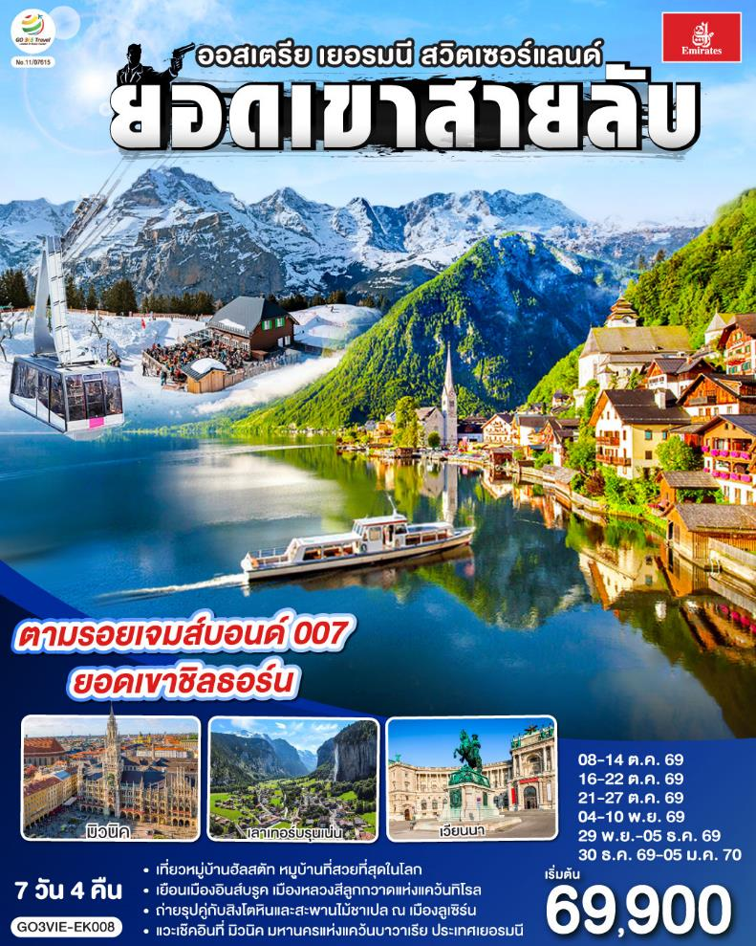

ยอดเขาสายลับ

ออสเตรีย - เยอรมนี - สวิตเซอร์แลนด์
7 วัน 4 คืน โดยสายการบิน EMIRATES (EK)

 | โปรแกรมการเดินทาง | เช้า | เที่ยง | ค่ำ | โรงแรมที่พัก
1 | กรุงเทพฯ | ✈ | ✈ | ✈
2 | ดูไบ – เวียนนา - ชมถนนคาร์ทเนอร์ - ถ่ายรูปพระราชวังเชินบรุนน์ - ถ่ายรูปพระราชวังฮอฟเบิร์ก | ✈ | ✈ |  | RAINERS
3 | เวียนนา – ฮัลสตัทเดินเล่นเมืองโรแมนติก - มิวนิค - โรเซนไฮม์ |  |  |  | HOLIDAY INN EXPRESS
4 | โรเซนไฮม์ - อินส์บรุค – วาดุซ-ถ่ายรูปคู่กับปราสาทวาดุซ - ซูริค |  |  |  | INTERCITY HOTEL
5 | ซูริค - ทะเลสาบเบรียนซ์ - ขึ้นกระเช้าสู่ยอดเขาชิลธอร์น - หมู่บ้านเลาเทอร์บรุนเน่น - อินเทอร์ลาเกน – ร้านเคียร์ชโฮฟเฟอร์ - ซูริค |  |  |  | INTERCITY HOTEL
6 | ซูริค – ซุก – ลูเซิร์น – สิงโตหินแกะสลัก - สะพานไม้ชาเปล- เบิร์น – บ่อหมีสีน้ำตาล – หอนาฬิกาดาราศาสตร์- สนามบิน |  |  | ✈
7 | ดูไบ - กรุงเทพ | ✈ | ✈ | ✈

กําหนดวันเดินทาง | ผู้ใหญ่  พัก 2-3 ท่าน  ท่านละ | พักเดี่ยว  เพิ่มท่านละ | ราคาทัวร์กรณี  มีตั่วเครื่องบินแล้ว  (Join Land) | ราคาเด็กอายุไม่เกิน 11 ขวบ พักกับ  ผู้ใหญ่ 2 ท่าน  (ไม่เสริมเตียง)
8-14 ต.ค. 69 | 69,900.- | 8,900.- | 47,900.- | 59,900.-
16-22 ต.ค. 69 | 69,900.- | 8,900.- | 47,900.- | 59,900.-
21-27 ต.ค. 69 | 69,900.- | 8,900.- | 47,900.- | 59,900.-
4-10 พ.ย. 69 | 69,900.- | 8,900.- | 47,900.- | 59,900.-
29 พ.ย.– 5 ธ.ค. 69 | 69,900.- | 8,900.- | 47,900.- | 59,900.-
30 ธ.ค. 69 – 5 ม.ค. 70 | 75,900.- | 10,900.- | 49,900.- | 65,900.-
ที่นั่งตั๋วชั้นธุรกิจ (Business class ) เบื้องต้นชำระเพิ่มประมาณ 90,000 บาท ขึ้นไป
(ราคาตั่วมีการเปลื่ยนแปลงกรุณาเช็คราคาและที่นั่งกับเจ้าหน้าที่ก่อน)
10 ท่านขึ้นไป พร้อมออกเดินทาง มีหัวหน้าทัวร์ดูแล
ราคาทัวร์ข้างต้นยังไม่รวมค่าทิปมัคคุเทศก์ท้องถิ่นและคนขับรถรวม 10 ยูโร/ท่าน/ทริป
ราคาทัวร์ข้างต้นยังไม่รวมค่าทิปหัวหน้าทัวร์ที่ดูแลคณะจากเมืองไทย 21 ยูโร/ท่าน/ทริป

วันที่หนึ่ง | กรุงเทพฯ
22.00 น. | คณะพร้อมกัน ณ สนามบินสุวรรณภูมิ อาคารผู้โดยสารระหว่างประเทศ ประตู 8 เคาน์เตอร์ T สายการบินเอมิเรตส์(Emirates)โดยมีเจ้าหน้าที่คอยต้อนรับและอำนวยความสะดวก
วันที่สอง | ดูไบ – เวียนนา - ถนนคาร์ทเนอร์ - พระราชวังเชินบรุนน์ - พระราชวังฮอฟเบิร์ก
02.00 น. | ออกเดินทางสู่กรุงดูไบ โดยสายการบินเอมิเรตส์ (Emirates) เที่ยวบินที่ EK 371
06.00 น. | เดินทางถึงสนามบินดูไบ รอเปลี่ยนเครื่อง
09.00 น. | ออกเดินทางสู่กรุงเวียนนา โดยสายการบินเอมิเรตส์ (Emirates) เที่ยวบินที่ EK 127
12.25 น. | เดินทางถึง สนามบินเวทชาท กรุงเวียนนา ประเทศออสเตรีย (เวลาท้องถิ่นช้ากว่าประเทศไทย 5 ชั่วโมง) หลังจากนั้นผ่านขั้นตอนการตรวจคนเข้าเมือง
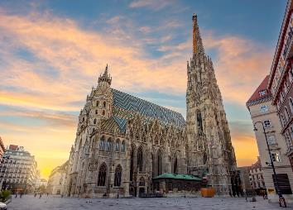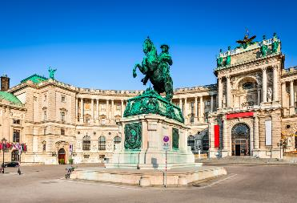
 | เดินทางถึง สนามบินเวทชาท กรุงเวียนนา ประเทศออสเตรีย (เวลาท้องถิ่นช้ากว่าประเทศไทย 5 ชั่วโมง) หลังจากนั้นผ่านขั้นตอนการตรวจคนเข้าเมือง เดินทางสู่กรุงเวียนนา (Vienna) เมืองหลวงของประเทศออสเตรีย นำท่านนั่งรถชมถนนสายวงแหวน (Ringstrasse) ที่แวดล้อมไปด้วยอาคารอันงดงามสถาปัตยกรรมเก่าแก่ ผ่านชมโรงละครโอเปร่า ที่สร้างขึ้นในระหว่างปี ค.ศ.1863-1869 แต่ตัวอาคารได้ถูกทำลายไปในระหว่างสงครามโลกครั้งที่ 2 และเปิดใหม่อีกครั้งในปีค.ศ.1955 นำท่านถ่ายรูปกับ พระราชวังฮอฟเบิร์ก (Hofburg Palace) ซึ่งเป็นกลุ่มอาคารที่เคยเป็นที่ประทับของราชสำนักฮัปสบูร์ก มาตั้งแต่คริสต์ศตวรรษที่ 13 จนถึงต้นคริสต์ศตวรรษที่ 20 จากนั้นนำชมบริเวณรอบนอกโบสถ์สเตเฟ่นส์ (St. Stephen’s Cathedral) สัญลักษณ์ของกรุงเวียนนา ซึ่งพระเจ้าคาร์ลที่ 6 โปรดให้สร้างขึ้นในปี ค.ศ.1713 เพื่อเป็นการแก้บนต่อความทุกข์ยากของประชาชน จากนั้นเชิญช๊อปปิ้งสินค้าในย่านถนนคาร์นท์เนอร์ (Kartnerstrasse) ใจกลางกรุงเวียนนา เชิญช้อปปิ้งสินค้าแฟชั่นนานาชนิด อาทิเช่น Louis Vitton , Gucci, ร้านนาฬิกา Bucherer ,สินค้าเสื้อแฟชั่นวัยรุ่นทันสมัย เช่น Zara ,H&M ฯลฯ และ รวมไปถึงสินค้าของฝาก เช่น ช๊อคโกแลตโมสาร์ท โดยเฉพาะร้านเครื่องแก้วสวาร็อฟสกี้ (Swarovski Crystal Worlds Store Vienna) สินค้าที่มีชื่อเสียงของออสเตรีย เป็นอาคารขนาดใหญ่ สูง 3 ชั้น มีการตกแต่งทั้งภายในและภายนอกจากศิลปินที่มีชื่อระดับโลก เมื่อเข้าชมภายในอาคารจะได้ตื่นตาตื่นใจกับการประดับตกแต่งอย่างสวยงาม มีจำหน่ายทั้งผลิตภัณฑ์เครื่องประดับต่างๆ ,นาฬิกา หรือ ของใช้ ที่มีการออกแบบตกแต่งด้วยสวาร็อฟสกี้อย่างหรูหราและลงตัว หลังจากนั้นนำท่านถ่ายรูปภายนอกกับ พระราชวังเชินบรุนน์ (Schoenbrunn Palace) แห่งราชวงศ์ฮัปสเบิร์ก ซึ่งมีประวัติการสร้างมาตั้งแต่กลางคริสต์ศตวรรษที่ 16 และต่อมาพระนางมาเรีย เทเรซ่า ให้สร้างขึ้นใหม่อย่างสง่างามด้วยจำนวนห้องถึง 1,441 ห้องในระหว่างปีค.ศ.1744 – 1749 เพื่อใช้เป็นพระราชวังฤดูร้อน ชมความโอ่อ่าของท้องพระโรงและพลับพลาที่ประทับ ซึ่งได้รับการตกแต่งอย่างวิจิตรบรรจง และสวยงามไม่แพ้พระราชวังแวร์ซายของฝรั่งเศส
ค่ำ | รับประทานอาหารค่ำ ณ ภัตตาคารอาหารจีน
ที่พัก | นำท่านเข้าสู่ที่พัก RAINERS หรือเทียบเท่า
วันที่สาม | เวียนนา – ฮัลสตัท - มิวนิค - โรเซนไฮม์
เช้า | รับประทานอาหารเช้า ณ ห้องอาหารโรงแรม
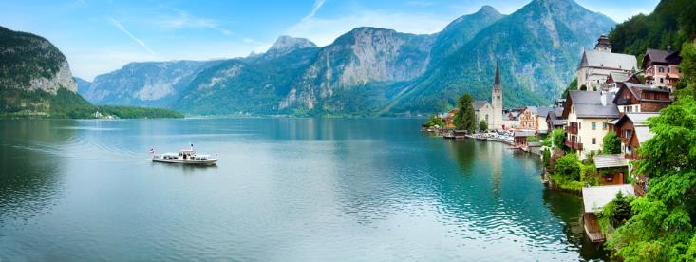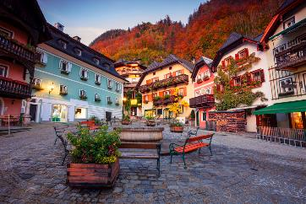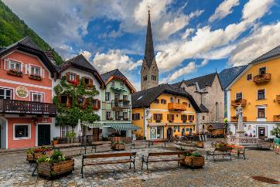
 | ออกเดินทางสู่ฮัลสตัท (Hallstatt) หมู่บ้านมรดกโลกแสนสวยที่มีอายุกว่า 4,500 ปี เป็นเมืองที่ตั้งอยู่ริมทะเลสาบ โอบล้อมด้วยขุนเขาและป่าสีเขียวขจีที่มีสวยงามราวกับภาพวาด กล่าวกันว่าเป็นเมืองที่โรแมนติกที่สุดใน Salzkammergut เขตที่อยู่บนอัพเพอร์ออสเตรีย และมีทะเลสาบที่สวยงามถึง 76 แห่ง อิสระให้ท่านได้เดินเล่นฮัลสตัท หมู่บ้านที่ได้ชื่อว่าสวยที่สุดแห่งหนึง่ในยุโรปตามอัธยาศัย โดย ออสเตรียให้ฉายาเมืองนี้ว่าเป็นไข่มุกแห่งออสเตรีย และเป็นพื้นที่มรดกโลกของ UNESCO Cultural-Historical Heritage เพียงเดินเที่ยวชมเมืองเสมือนหนึ่งท่านอยู่ในภวังค์แห่งความฝัน
กลางวัน | อิสระอาหารกลางวันตามอัธยาศัย
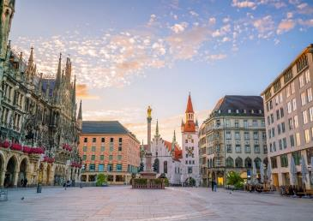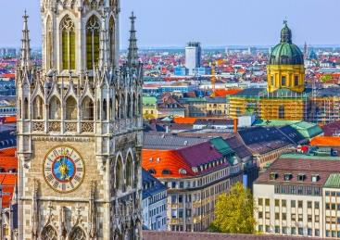
 | จากนั้นนำทุกท่านเดินทางสู่ เมืองมิวนิก (Munich) อยู่ทางใต้ของประเทศเยอรมนี และเป็นเมืองหลวงของรัฐบาวาเรีย ยังเป็นเมืองที่ใหญ่เป็นอันดับสามของประเทศ (รองจากเบอร์ลินและฮัมบูร์ก) และเป็นหนึ่งในเมืองมั่งคั่งที่สุดของยุโรป ซึ่งมีพรมแดนติดเทือกเขาแอลป์ โดยรัฐบาวาเรียเคยเป็นรัฐอิสระปกครองด้วยกษัตริย์มาก่อน ก่อนที่จะผนวกเข้าเป็นส่วนหนึ่งของประเทศเยอรมนี จึงมีเอกลักษณ์ทางวัฒนธรรมเป็นของตัวเอง ทั้งด้านศิลปวัฒนธรรม และอาหารอันเลื่องชื่อ ซึ่งได้แก่ ไส้กรอกเยอรมัน ขาหมูทอด เพรทเซล และเบียร์ นำท่านชมจัตุรัสมาเรียนพลาสท์ (Marienplatz) ถือว่าเป็นจุดเริ่มต้นของประวัติศาสตร์และธุรกิจของนครมิวนิก บริเวณนี้เป็นที่ตั้งของศาลาว่าการเมืองที่มีรูปแบบสถาปัตยกรรมแบบโกธิคที่งดงามซึ่งสร้างขึ้นในช่วงปลายคริสต์ศตวรรษที่ 19 ใช้เวลาสร้างถึง 42 ปี มีหอระฆังสูง 85 เมตร ซึ่งจะมีนักท่องเที่ยวรอคอยเฝ้าชมตุ๊กตาไขลานที่จะออกมาเต้นรำ เมื่อนาฬิกาตีบอกเวลา 11.00 น. และ 17.00 น และยังเป็นที่รวมห้างสรรพสินค้า ร้านค้าต่างๆมากมาย
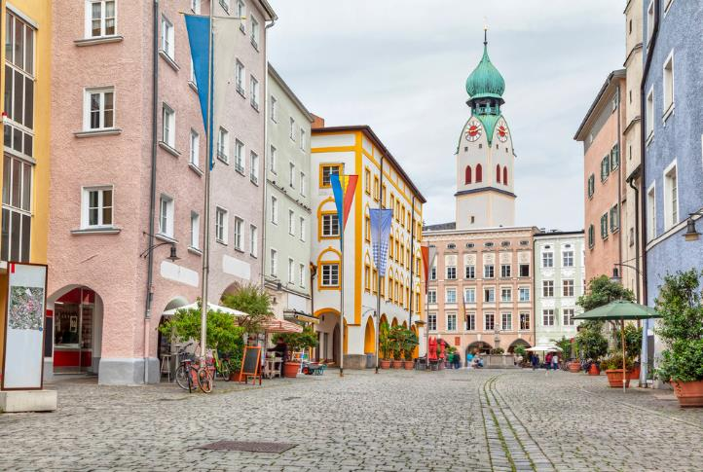
 | นำท่านเดินทางต่อสู่ เมืองโรเซนไฮม์ (Rosenheim) เมืองใหญ่ในแคว้นบาวาเรีย ประเทศเยอรมนี เป็นเมืองอิสระที่ตั้งอยู่ในใจกลางเขตโรเซนไฮม์ ได้รับการขนานนามว่า “ไข่มุกในหุบเขาลุ่มแม่น้ำอินน์” และเป็นประตูประตูสู่ทะเลสาบเคียมเซ (Chiemsee) ประเทศเยอรมนี และด้วยความที่โรเซนไฮม์นั้นเป็นศูนย์กลางการขนส่งที่สำคัญระหว่างมิวนิก ซาลส์บวร์ก และอินส์บรูค ทำให้ในช่วงสงครามโลกครั้งที่ 2 เมืองนี้ได้ตกเป็นเป้าหมายสำคัญในการทิ้งระเบิดของฝ่ายสัมพันธมิตร นำท่านชมจตุรัสแมกซ์โจเซฟพลาทซ์ (Max-Josefs-Platz) จตุรัสเก่าของเมืองซึ่งเดิมเป็นที่ตั้งของตลาดกลางการค้าโรเซนไฮม์ต่อมาได้พัฒนาเป็นจตุรัสที่ใหญ่ที่สุดของเมืองโรเซนไฮม์ โดยบ้านเมืองรอบๆจตุรัสนั้นจะตกแต่งสไตล์ Inn-Salzach region ที่เป็นสถาปัตยกรรมที่เน้นความโค้งของเพดาน หน้าต่างและหลังคา อิสระให้ท่านเดินเล่นตามอัธยาศัย
ค่ำ | รับประทานอาหารค่ำ ณ ภัตตาคารอาหารพื้นเมือง
ที่พัก | นำท่านเข้าสู่ที่พัก HOLIDAY INN EXPRESS ROSENHEIM หรือเทียบเท่า
วันที่สี่ | โรเซนไฮม์ - อินส์บรุค - วาดุซ - ซูริค
เช้า | รับประทานอาหารเช้า ณ ห้องอาหารโรงแรม
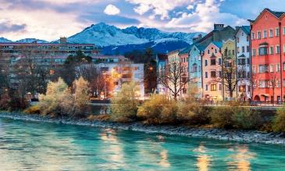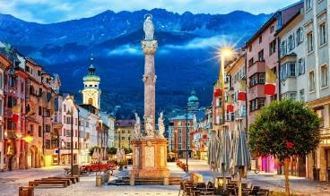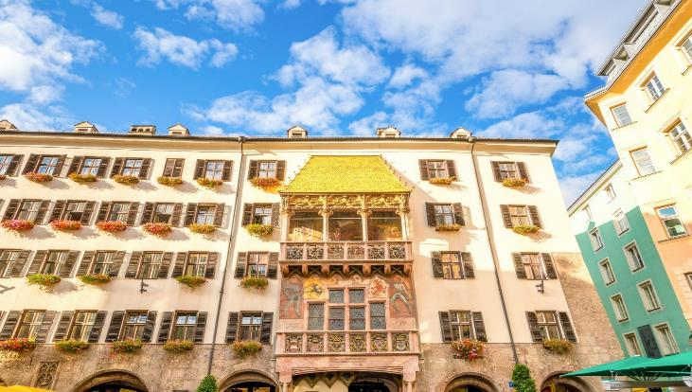
 | นำท่านออกเดินทางสู่ เมืองอินส์บรูค (Innsbruck) เป็นเมืองหลวงของแคว้นทีโรล เป็นเมืองเอกด้านการท่องเที่ยวของประเทศออสเตรีย ตั้งอยู่ริมฝั่งแม่น้ำอิน ซึ่งคำว่าอินส์บรูคนั้น แปลว่า สะพานแห่งแม่น้ำอิน มีลักษณะแคบๆแทรกตัวอยู่ระหว่างเทือกเขาแอลป์ นำท่านชมหลังคาทองคำ (Golden Roof) เป็นสัญลักษณ์สำคัญของเมืองอินส์บรูค ซึ่งตั้งอยู่ในเขตเมืองเก่า สร้างขึ้นโดยจักรพรรดิ Friedrich ที่ 4 ในช่วงต้นศตวรรษที่ 15 สำหรับเป็นที่ประทับของผู้ปกครองแคว้นทิโรล
กลางวัน | รับประทานอาหารกลางวัน ณ ภัตตาคารอาหารจีน
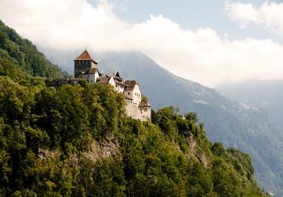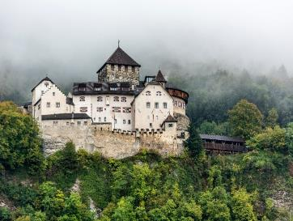
บ่าย | นำท่านเดินทางสู่ เมืองวาดุซ (Vaduz) เป็นเมืองหลวงของประเทศลิกเทนสไตน์ (Liechtenstein) เมืองตั้งอยู่ริมแม่น้ำไรน์ นำท่านสู่จดชมวิวเมืองละถ่ายรูปคู่กับปราสาทวาดุซ (Vaduz Castle) ปราสาทที่ตั้งอยู่บนยอดเขาสูงชันในย่านใจกลางเมือง โดยปราสาทแห่งนี้ยังเป็นที่พักของพระบรมวงศานุวงศ์แห่งลิคทนสไตน์ตั้งแต่อดีตจนถึงปัจจุบัน ตัวปราสาทนั้นสร้างดั้งแต่สมัยศตวรรษที่ 12 ก่อนที่จะมีการบูรณะและต่อเดิมในปีค.ศ. 1904 นำท่านเข้าสู่ร้าน Huber ร้านนาฬิกาและเครื่องประดับชื่อดัง แหล่งรวมนาฬิกาชั้นนำมากมายและเยกได้ว่ามียี่ห้อชั้นนำครบมากที่สุดแห่งหนึ่งเลยทีเดียว อาทิ เช่น Patak Philippe, Rolex, Panerai , Omega, Brequets, IWC, Cartier, Piaget, Chopard ,Tag Heuer, Hublot, Vacheron Constantin, Audemars Piguet, Breitling, Longines, Jaeger-LeCoultre, Blancpain, Chanel, Hermes, Bvlgari, Rado, Tissot, Swatch ฯลฯ
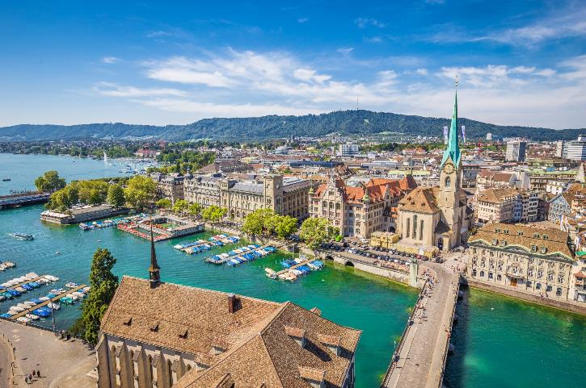
 | นำท่านเดินทางต่อสู่ เมืองซูริค (Zurich) เมืองที่ใหญ่ที่สุดในประเทศ นำท่านถ่ายรูปกับโบสถ์ฟรอมุนสเตอร์ (Fraumunster abbey) สร้างขึ้นในปี ค.ศ. 853 โดยกษัตริย์เยอรมันหลุยส์ ใช้เป็นสำนักแม่ชีที่มีกลุ่มหญิงสาวชนชั้นสูงจากทางตอนใต้ของเยอรมันอาศัยอยู่ นำท่านสู่จัตุรัสปาราเดพลาทซ์ (Paradeplatz) เป็นจัตุรัสเก่าแก่ที่มีมาตั้งแต่สมัยศตวรรษที่ 17 ปัจจุบันเป็นชุมทางรถรางที่สำคัญของเมืองและยังเป็นศูนย์กลางการค้าของย่านธุรกิจ ธนาคาร สถาบันการเงินที่ใหญ่ที่สุดในประเทศ อิสระให้ท่านได้เดินชมเมือง ถ่ายรูปและเลือกซื้อของที่ระลึกตามอัธยาศัย
ค่ำ | รับประทานอาหารค่ำ ณ ภัตตาคารอาหารพื้นเมือง
ที่พัก | นำท่านเข้าสู่ที่พัก INTERCITY HOTEL หรือเทียบเท่า
วันที่ห้า |  | ซูริค - ทะเลสาบเบรียนซ์ - ขึ้นกระเช้าสู่ยอดเขาชิลธอร์น - หมู่บ้านเลาเทอร์บรุนเน่น - อินเทอร์ลาเกน – ซูริค
เช้า |  | รับประทานอาหารเช้า ณ ห้องอาหารของโรงแรม
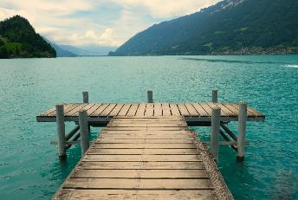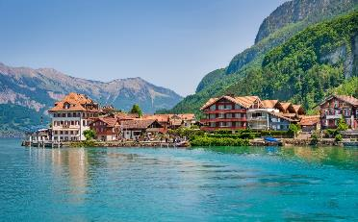
 |  | นำท่านเดินทางสู่ ทะเลสาบเบรียนซ์ (Brienz Lake) วิวสวยอีกแห่งของประเทศสวิตเซอร์แลนด์ ชมความสวยงามระหว่างทางกันบ้าง หมู่บ้าน และ เมืองน่ารัก หลายที่ตั้งอยู่ติดกับริมทะเลสาบ ตามรอยซีรี่ย์เรื่องดังของเกาหลีอย่าง Crash Landing on you มีเวลาให้ท่านได้ชื่นชมความงดงามของทะเลสาบ
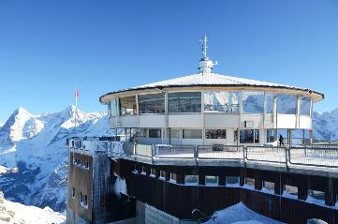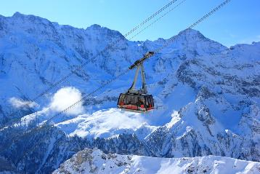
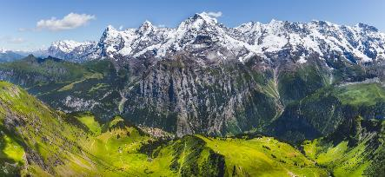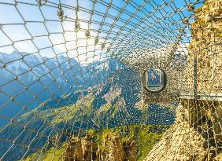
 |  | นำท่านเดินทางต่อสู่หมู่บ้านสเตเชลเบิร์ก (Stechelberg) เพื่อนำท่านขึ้นกระเช้าที่ยาวที่สุดในสวิตเซอร์แลนด์สู่ยอดเขาชิลธอร์น (Schilthorn) โดยยอดเขาแห่งนี้ตั้งอยู่ในแถบบริเวณเทือกเขาแอลป์ เป็นยอดเขาที่มีความสูงกว่า 2,970 เมตร และเป็นหนึ่งในแลนด์มาร์กที่มีชื่อเสียงของสวิตเซอร์แลนด์ ยอดเขาแห่งนี้นั้นมีชื่อเสียงไปทั่วโลกจากการที่เคยถูกใช้เป็นสถานที่ถ่ายทำเจมส์ บอนด์ 007 ภาค “On her majesty’s secret service” หรือในชื่อไทย "ยอดพยัคฆ์ราชินี" ด้านบนของยอดเขานั้นเป็นที่ตั้งของพิตซ์ กลอเรีย (Piz Gloria) ภัตตาคารหมุนได้ 360 องศา ภัตตาคารแห่งนี้สามารถหมุนได้เป็นวงกลม เพื่อให้ลูกค้าสามารถชมทิวทัศน์ของเทือกเขาแอลป์ได้รอบทิศทาง นอกจากนั้นแล้วชั้นล่างของภัตตาคารยังจัดเป็นที่แสดงนิทรรศการของเจมส์บอนด์ หรือ เรียกว่า Bond World 007 อีกด้วย โดยในวันที่อากาศดีนั้นจากยอดเขาชิลธอร์น สามารถมองเห็นยอดเขาต่างๆของสวิตเซอร์แลนด์ได้หลายยอดเขาเลยทีเดียว เช่น ยอดเขาไอเกอร์ , ยอดเขาทิตลิส , ยอดเขาเมินซ์ รวมถึง ยอดเขาจุงเฟราด้วย
กลางวัน |  | รับประทานอาหารกลางวัน ณ ภัตตาคารบนยอดเขา
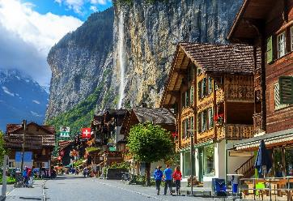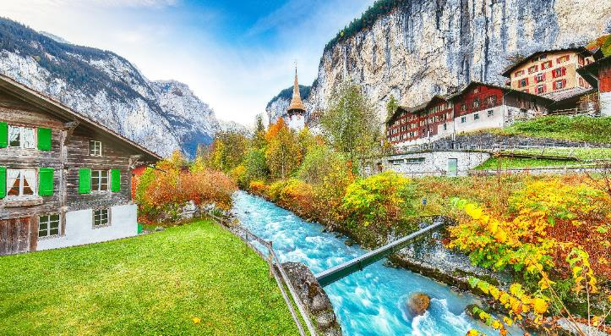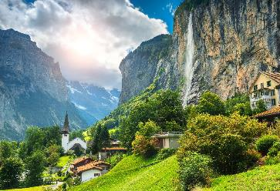
บ่าย |  | จากนั้นนำท่านลงจากเขาเพื่อเดินทางสู่ หมู่บ้านเลาเทอร์บรุนเนิน (Lauterbrunnen) หมู่บ้านเล็กๆ อันเงียบสงบ ไม่วุ่นวาย ที่ซ่อนตัวอยู่ในอ้อมกอดของหุบเขาอันสวยงาม ซึ่งหมู่บ้านแห่งนี้มีน้ำตกมากถึง 72 แห่งที่คอยอวดโฉมให้นักท่องเที่ยวที่ผ่านมาได้ชมความสวยงาม โดยน้ำตกมีชื่อเสียงที่สุดชื่อว่า “น้ำตกชเตาบ์บาค (Staubbach waterfall)” มีความสูง 297 เมตร และเป็นหนึ่งในน้ำตกที่ตกลงมาแบบม้วนเดียวจบที่สูงที่สุดในยุโรป
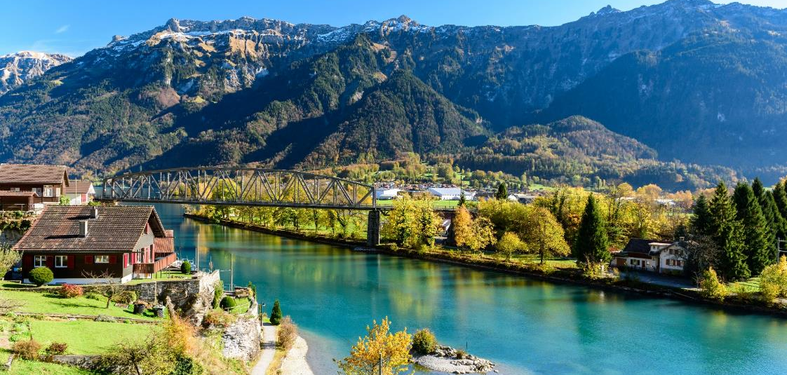
 |  | นำท่านเดินทางต่อสู่ เมืองอินเทอร์ลาเกน (Interlaken) เป็นเมืองที่ตั้งอยู่ระหว่าง ทะเลสาบทูน (Lake Thun) และทะเลสาบเบรียนซ์ (Lake Brienz) อิสระให้ท่านได้สัมผัสบรรยากาศและธรรมชาติแบบสวิตเซอร์แลนด์ในเมืองเล็กๆ
 |  | หลังจากนั้นนำท่านเดินทางต่อสู่ เมืองซูริค (Zurich)
ค่ำ |  | รับประทานอาหารค่ำ ณ ภัตตาคารอาหารจีน
ที่พัก |  | นำท่านเข้าสู่ที่พัก INTERCITY HOTEL หรือเทียบเท่า
วันที่หก |  | ซูริค – ซุก – ลูเซิร์น - เบิร์น - สนามบิน
เช้า |  | รับประทานอาหารเช้า ณ ห้องอาหารของโรงแรม
 |  | นำท่านเดินทางต่อสู่ เมืองซุก (Zug) เมืองเล็กๆ ริมทะเลสาบที่สวยงามราวกับเทพนิยายตั้งอยู่ทางภาคกลางตอนบนของประเทศ โดยนอกจากความสวยงามของทัศนียภาพแล้ว เมืองนี้ยังมีอัตราการเก็บภาษีที่ค่อนข้างต่ำจึงถือเป็นที่ตากอากาศที่นิยมของเหล่าเศรษฐี คนดังสำคัญระดับโลกมากมายมาเยือน ท่านอาจจะเห็นซูเปอร์คาร์จอดเรียงรายอยู่ 2 ข้างทาง จนเป็นเรื่องธรรมดาไปเลย
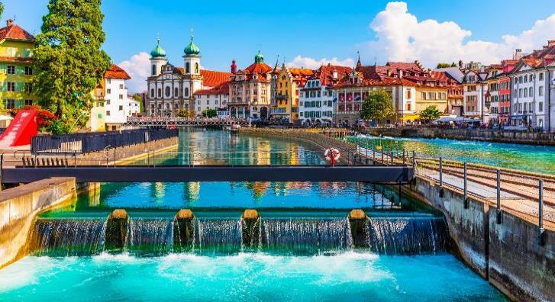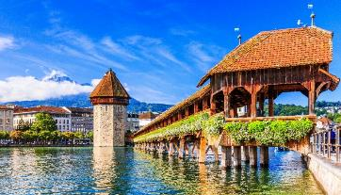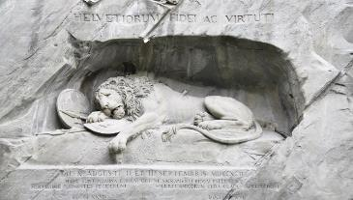
 |  | นำท่านเดินทางสู่เมืองลูเซิร์น (Lucerne) เมืองท่องเที่ยวยอดนิยมอันดับหนึ่งของสวิตเซอร์แลนด์ ที่ถูกห้อมล้อมไปด้วยทะเลสาบและขุนเขา จากนั้นพาท่านชมสิงโตหินแกะสลัก (Dying Lion of Lucerne) ที่แกะสลักบนผาหินธรรมชาติ เพื่อเป็นอนุสรณ์รำลึกถึงการสละชีพอย่างกล้าหาญของทหารสวิสที่เกิดจากการปฏิวัติในฝรั่งเศสเมื่อปี ค.ศ.1792 ชมสะพานไม้ชาเปล (Chapel Bridge) ซึ่งมีความยาวถึง 204 เมตร ทอดข้ามผ่านแม่น้ำรอยส์ (Reuss River) อันงดงามซึ่งเป็นเหมือนสัญลักษณ์ของเมืองลูเซิร์น เป็นสะพานไม้ที่มีหลังคาที่เก่าแก่ที่สุดในยุโรป สร้างขึ้นเมื่อปี ค.ศ.1333 โดยใต้หลังคาคลุมสะพานมีภาพวาดประวัติศาสตร์ของชาวสวิส ตลอดแนวสะพาน จากนั้นให้ท่านได้อิสระเลือกซื้อสินค้าของสวิส เช่น ช็อคโกแลต, เครื่องหนัง, มีดพับ, นาฬิกายี่ห้อดัง อาทิเช่น Rolex, Omega, Tag Heuer เป็นต้น
กลางวัน |  | อิสระอาหารกลางวันตามอัธยาศัย
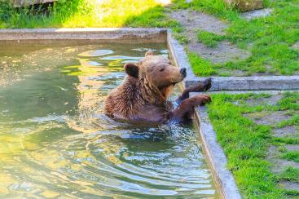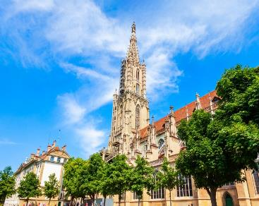
บ่าย |  | จากนั้นนำท่านเดินทางต่อสู่ กรุงเบิร์น (Bern) เมืองที่ได้รับการยกย่องจากองค์การ UNESCO ให้เป็นเมืองมรดกโลกในปี ค.ศ. 1863 นอกจากนี้เบิร์นยังถูกจัดอันดับอยู่ใน 1 ใน 10 ของเมืองที่มีคุณภาพชีวิตที่ดีที่สุดของโลก ในปี ค.ศ.2010 อีกด้วย นำท่านชมบ่อหมีสีน้ำตาล (Bear Park) สัตว์ที่เป็นสัญลักษณ์ของกรุงเบิร์น นำท่านนั้นชมหอนาฬิกาดาราศาสตร์ (Zytglogge) อายุ 800 ปี ที่มี “โชว์” ให้ดูทุกๆชั่วโมงในการตีบอกเวลาแต่ละครั้ง นำท่านเดินชมมาร์กาสเซ(Marktgasse) ที่เต็มไปด้วยร้านดอกไม้และบูติค เป็นย่านที่ปลอดรถยนต์ จึงเหมาะกับการเดินเที่ยวชมอาคารเก่าอายุ 200-300 ปี
 |  | ได้เวลาอันสมควร นำท่านเดินทางสู่ ท่าอากาศยานซูริค เพื่อทำคืนภาษี (Tax Refund) และมีเวลาช้อปปิ้งสินค้าปลอดภาษี (Duty Free) ภายในสนามบิน
21.55 น. |  | ออกเดินทางจากสนามบินซูริค โดยสายการบินเอมิเรตส์ (Emirates) เที่ยวบินที่ EK086
วันที่เจ็ด |  | ดูไบ - กรุงเทพ
07.10 น. |  | เดินทางถึงสนามบินดูไบ รอเปลี่ยนเครื่อง
09.30 น. |  | ออกเดินทางสู่กรุงเทพฯ โดยสายการบินเอมิเรตส์ (Emirates) เที่ยวบินที่ EK372
18.40 น. |  | เดินทางถึงสนามบินสุวรรณภูมิโดยสวัสดิภาพ.

อัตราค่าบริการและเงื่อนไขรายการท่องเที่ยว
กําหนดวันเดินทาง | ผู้ใหญ่  พัก 2-3 ท่าน  ท่านละ | พักเดี่ยว  เพิ่มท่านละ | ราคาทัวร์กรณี  มีตั่วเครื่องบินแล้ว  (Join Land) | ราคาเด็กอายุไม่เกิน 11 ขวบ พักกับ  ผู้ใหญ่ 2 ท่าน  (ไม่เสริมเตียง)
8-14 ต.ค. 69 | 69,900.- | 8,900.- | 47,900.- | 59,900.-
16-22 ต.ค. 69 | 69,900.- | 8,900.- | 47,900.- | 59,900.-
21-27 ต.ค. 69 | 69,900.- | 8,900.- | 47,900.- | 59,900.-
4-10 พ.ย. 69 | 69,900.- | 8,900.- | 47,900.- | 59,900.-
29 พ.ย.– 5 ธ.ค. 69 | 69,900.- | 8,900.- | 47,900.- | 59,900.-
30 ธ.ค. 69 – 5 ม.ค. 70 | 75,900.- | 10,900.- | 49,900.- | 65,900.-
ที่นั่งตั๋วชั้นธุรกิจ (Business class ) เบื้องต้นชำระเพิ่มประมาณ 90,000 บาท ขึ้นไป
(ราคาตั่วมีการเปลื่ยนแปลงกรุณาเช็คราคาและที่นั่งกับเจ้าหน้าที่ก่อน)
10 ท่านขึ้นไป พร้อมออกเดินทาง มีหัวหน้าทัวร์ดูแล
ราคาทัวร์ข้างต้นยังไม่รวมค่าทิปมัคคุเทศก์ท้องถิ่นและคนขับรถรวม 10 ยูโร/ท่าน/ทริป
ราคาทัวร์ข้างต้นยังไม่รวมค่าทิปหัวหน้าทัวร์ที่ดูแลคณะจากเมืองไทย 21 ยูโร/ท่าน/ทริป
***โปรแกรมอาจจะมีการปรับเปลี่ยนตามความเหมาะสมของสภาพอากาศและฤดูกาล**



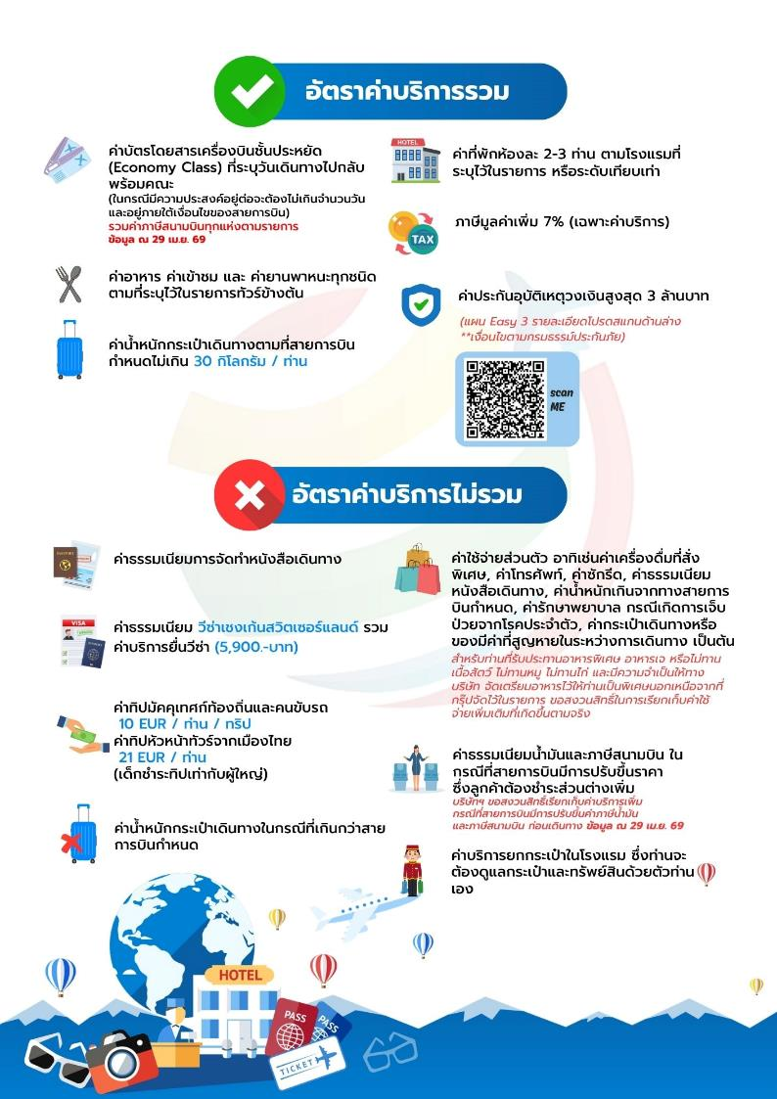

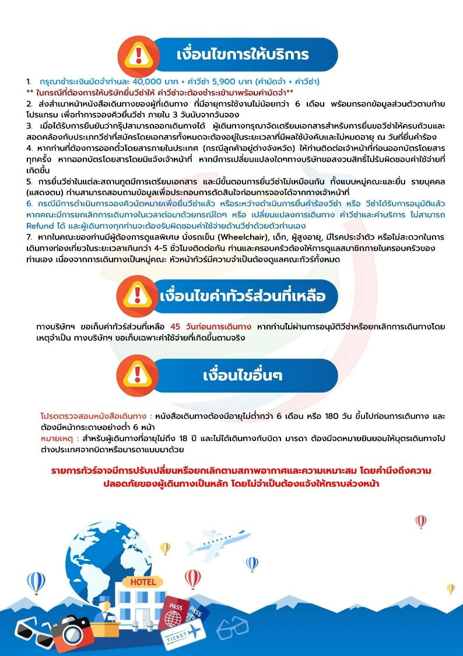

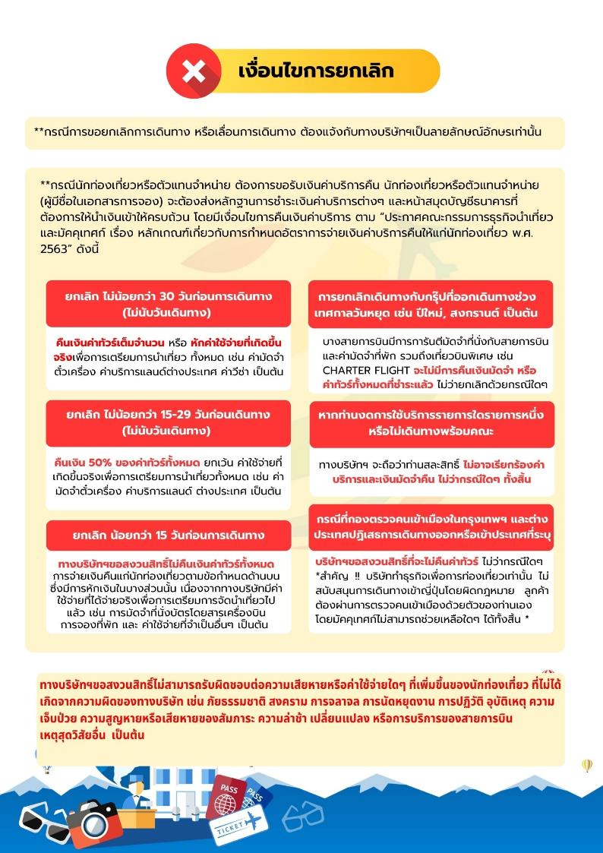





เอกสารประกอบการขอวีซ่าเชงเก้น (สวิตเซอร์แลนด์)
ใช้เวลาทำการอนุมัติวีซ่านับจากวันยื่นประมาณ 15 วันทำการ หรือมากกว่านั้น
ขึ้นอยู่กับดุลยพินิจของสถานทูต
ยื่นวีซ่าแสดงตนที่ศูนย์ยื่นวีซ่า VFS Global (จามจุรีสแควร์)
ในระหว่างยื่นวีซ่าเข้าสถานทูตแล้ว ไม่สามารถดึงเล่มออกมาก่อนได้
**หากท่านเคยโดนปฏิเสธการขอวีซ่ามาก่อน กรุณาแจ้งเจ้าหน้าที่ทัวร์ให้รับทราบตั้งแต่ที่ท่านทำการจองทัวร์เข้ามา เพื่อทำการแก้ไขในการขอวีซ่าในครั้งนี้ มิฉะนั้นหากท่านไม่แจ้งให้ทราบ
อาจจะมีผลเสียต่อการขอวีซ่าของท่านในครั้งนี้**
**ลูกค้ากรุณาอย่ายึดติดกับการยื่นขอวีซ่าในอดีต
เพราะสถานทูตมีการเปลี่ยนแปลงกฎและเอกสารการยื่นอยู่เรื่อย ๆ**
- หนังสือเดินทางประเทศไทย (Thailand Passport) หนังสือเดินทาง ต้องมีหน้าเหลือสำหรับประทับวีซ่าอย่างน้อย 2 หน้า อายุการใช้งานเหลือไม่น้อยกว่า 6 เดือน นับจากวันเดินทางกลับ และหนังสือเดินทางจะต้องไม่ชำรุด (หนังสือเดินทางเล่มเก่า กรุณานำมาประกอบการยื่นวีซ่าด้วย)
***ในกรณีที่ถือพาสปอร์ต สัญชาติไทย แต่พำนักอยู่ต่างประเทศ, ทำงานอยู่ต่างประเทศ หรือนักเรียน นักศึกษาศึกษาอยู่ต่างประเทศ กรุณาแจ้งเจ้าหน้าที่ของทางบริษัทให้ทราบทันที เพราะการยื่นขอวีซ่าจะมีเงื่อนไข และ ข้อกำหนดของทางสถานทูตต้องการเพิ่มเติม และ บางสถานทูตอาจไม่สามารถยื่นขอวีซ่าในประเทศไทยได้ ข้อกำหนดนี้รวมไปถึงผู้เดินทางที่ถือพาสปอร์ตต่างชาติด้วย***
- รูปถ่าย รูปถ่ายสีหน้าตรงขนาด 3.5x4.5 CM. จำนวน 2 ใบ
***ความยาวใบหน้าต้องมีเนื้อที่ในรูปถ่าย 70-80% ของพื้นที่ พื้นหลังสีขาวเท่านั้น ถ่ายไม่เกิน 6 เดือน รวบผมให้เห็นหู เห็นคิ้ว ห้ามสวมแว่นตาหรือเครื่องประดับ ห้ามใส่คอนแทคเลนส์ รูปไม่เลอะหมึกและไม่มีร่องรอยชำรุด ***

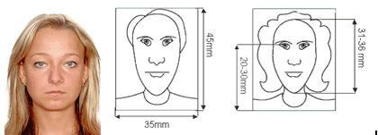
- หลักฐานการทำงาน
- เจ้าของกิจการ หนังสือรับรองการจดทะเบียน(DBD)ที่มีชื่อของผู้เดินทางเป็นกรรมการหรือหุ้นส่วน อายุไม่เกิน 3 เดือน หรือ สำเนาใบทะเบียนการค้า(พค.0403)
- กิจการไม่จดทะเบียน จดหมายชี้แจงการทำงาน พร้อมเอกสารประกอบ เช่น รูปถ่ายร้าน สัญญาเช่าที่ โฉนดที่ดิน เป็นตัน
- เป็นพนักงาน หนังสือรับรองการทำงานจากบริษัทฯระบุตำแหน่ง,เงินเดือน,วันเริ่มทำงาน,วันที่ลาพักร้อน
(ขอเป็นภาษาอังกฤษมีอายุ 1 เดือน ชื่อ-สกุลต้องตรงตามหน้าพาสปอร์ต ใช้คำว่า “TO WHOM IT MAY CONCERN” แทนชื่อสถานทูตที่ยื่น)
- นักเรียนหรือนักศึกษา ใช้หนังสือรับรองการเรียนที่ออกจากสถาบันที่กำลังศึกษาอยู่
(ขอเป็นภาษาอังกฤษมีอายุ 1 เดือน ชื่อ-สกุลต้องตรงตามหน้าพาสปอร์ตใช้คำว่า “TO WHOM IT MAY CONCERN” แทนชื่อสถานทูตที่ยื่น)
- หลักฐานการเงิน
- กรณีผู้เดินทางออกค่าใช้จ่ายเอง ใช้ Bank Statement ตัวจริง บัญชีออมทรัพย์ธรรมดาของธนาคารทั่วไป ย้อนหลัง 3 เดือน ที่ออกจากทางธนาคารเท่านั้น พร้อมกับมีตราประทับจากธนาคาร ทางสถานทูตจะไม่รับ Bank Statement ที่ปริ้นเองจาก Internet (รบกวนลูกค้าทำรายการเดินบัญชีโดยการฝากหรือถอน ก่อน 1-2 วัน แล้ว ค่อยขอ Statement เพื่อให้อัพเดทไม่เกิน 15 วันนับจากวันยื่นวีซ่า)
- กรณีผู้เดินทางไม่ได้ออกค่าใช้จ่ายเอง ใช้ Bank Statement ตัวจริง บัญชีออมทรัพย์ย้อนหลัง 3 เดือน ที่ออกจากทางธนาคารเท่านั้น พร้อมกับมีตราประกับจากธนาคาร อัพเดทไม่เกิน 15 วันนับจากวันยื่นวีซ่า (ของผู้ที่ออกค่าใช้จ่าย) และต้องมีหน้า Passport ของผู้ที่ออกค่าใช้จ่าย พร้อมหนังสือชี้แจงออกค่าใช้จ่ายเป็นภาษาอังกฤษ (Sponsor letter)

- กรณีผู้เดินทางไม่ได้ออกค่าใช้จ่ายเอง แต่บริษัทออกค่าใช้จ่ายให้ ใช้ Bank Statement ตัวจริง บัญชีออมทรัพย์ย้อนหลัง 3 เดือน ที่ออกจากทางธนาคารเท่านั้น พร้อมกับมีตราประกับจากธนาคาร อัพเดทไม่เกิน 15 วันนับจากวันยื่นวีซ่า (ของผู้ที่ออกค่าใช้จ่าย) หรือ หนังสือรับรองทางการเงิน (Bank certificate) และต้องแนบหนังสือรับรองการจดทะเบียน(DBD) หรือสำเนาใบทะเบียนการค้า (พ.ค.0403) พร้อมหนังสือชี้แจงออกค่าใช้จ่ายเป็นภาษาอังกฤษ (Sponsor letter)
- **Bank Statement จะต้องสะกดชื่อ-นามสกุลให้ตรงกับพาสปอร์ต แสดงเลขที่บัญชีครบทุกตัว และจะต้องมีแสดงทั้งหมดในทุก ๆ หน้า
- ***Bank Statement ของธนาคารกรุงเทพ ถ้าธนาคารออกมาเป็นรูปแบบที่เป็นตัวครึ่งกระดาษ A4 ไม่สามารถใช้ยื่นได้ รบกวนแจ้งธนาคารให้ออกเป็นรูปแบบฉบับเด็ม
**สถานทูตไม่รับพิจารณา Bank Statement ที่ปริ้นจากอินเตอร์เน็ต หรือ Bank Statement ที่ออกจากธนาคารแต่ไม่มีตราประทับ , บัญชีติดลบ บัญชีกระแสรายวัน
พันธบัตร ตราสารหนี้ กองทุน และสลากออมสิน**
- เอกสารส่วนตัว
- สำเนาทะเบียนบ้าน
- บัตรประชาชน
- สูติบัตร(กรณีเด็กอายุต่ำกว่า 18 ปี)
- ทะเบียนสมรส/ทะเบียนหย่า/มรณะบัตร(ถ้ามี)
- ใบเปลี่ยนชื่อ-นามสกุล (ถ้ามีการเปลี่ยน)

- กรณีเด็กอายุไม่ถึง 18 ปี ไม่ได้เดินทางไปต่างประเทศพร้อมบิดา มารดา
- หากเด็กเดินทางไปกับบิดา จะต้องมีหนังสือยินยอมจากมารดา จากอำเภอต้นสังกัด (โดยมารดาจะต้องคัดหนังสือยินยอมระบุให้บุตรเดินทางไปต่างประเทศกับบิดา)พร้อมแนบสำเนาบัตรประชาชนหรือหน้าพาสปอร์ตมารดามาด้วย
- หากเด็กเดินทางกับมารดา จะต้องมีหนังสือยินยอมจากบิดา จากอำเภอต้นสังกัด (โดยบิดาจะต้องคัดหนังสือยินยอมระบุให้บุตรเดินทางไปต่างประเทศกับมารดา) พร้อมแนบสำเนาบัตรประชาชนหรือหน้าพาสปอร์ตบิดามาด้วย
- หากเด็กไม่ได้เดินทางพร้อมกับบิดาและมารดา ทั้งบิดาและมารดาจะต้องคัดหนังสือระบุยินยอมให้บุตรเดินทางไปต่างประเทศกับใคร มีความสัมพันธ์เป็นอะไรกันกับเด็ก จากอำเภอต้นสังกัด พร้อมแนบสำเนาบัตรประชาชนหรือหน้าพาสปอร์ตบิดาและมารดา
- กรณีเด็กที่บิดา-มารดาหย่าร้าง จะต้องแนบสำเนาใบหย่า และมีการสลักหลังโดยมีรายละเอียดว่าฝ่ายใดเป็นผู้มีอำนาจปกครองบุตรแต่เพียงผู้เดียว
*** กรณีเด็กอายุต่ำกว่า 18 ปี บิดาและมารดาลงชื่อรับรองในแบบฟอร์มสมัครวีซ่า
- *** ในวันยื่นวีซ่ากรุณาถือเอกสารตัวจริงต่างๆ เช่น ทะเบียนพาณิชย์ DBD สูติบัตร ใบเปลี่ยนชื่อ-สกุล เป็นต้น พร้อมสมุดบัญชีอัพเดทไม่เกิน 15 วันก่อนยื่นวีซ่า ***
เอกสารยื่นวีซ่าอาจมีการปรับเปลี่ยนและขออัพเดทเพิ่มเติมได้ทุกเวลา หากทางสถานทูตแจ้งขอเพิ่มเติม
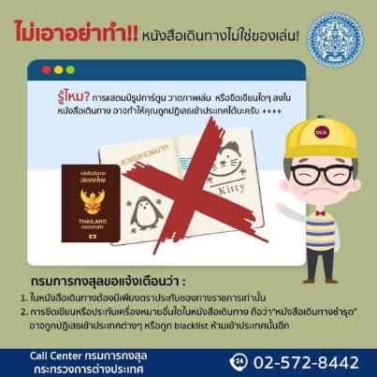

แบบฟอร์มสำหรับกรอกข้อมูลยื่นวีซ่าเชงเกนประเทศสวิตเซอร์แลนด์
**หากท่านเคยโดนปฏิเสธการขอวีซ่ามาก่อน กรุณาแจ้งเจ้าหน้าที่ทัวร์ให้รับทราบตั้งแต่ที่ท่านทำการจองทัวร์เข้ามา เพื่อทำการแก้ไขในการขอวีซ่าในครั้งนี้ มิฉะนั้นหากท่านไม่แจ้งให้ทราบ
อาจจะมีผลเสียต่อการขอวีซ่าของท่านในครั้งนี้**
(กรุณากรอกข้อมูลให้ครบถ้วนตามความเป็นจริงทุกข้อ เนื่องจากจะมีผลต่อการพิจารณาวีซ่าของท่าน)

ชื่อ – นามสกุล ผู้เดินทาง [ภาษาไทย]………………………………………………………………………..…
1. นามสกุล [ภาษาอังกฤษ]……………………………………………………….………………..……………
2. นามสกุลตอนเกิด [ภาษาอังกฤษ]…………………………………………………………………………….
3. ชื่อตัว [ภาษาอังกฤษ]…………………………………………………………………………………………
4. วัน /เดือน / ปี (ค.ศ.) เกิด……………………………………………………………………………………..
5. สถานที่เกิด (จังหวัด)…………………………………………………………………….……………………
6. ประเทศที่เกิด……………………………………………………………………………….…………………
7. สัญชาติปัจจุบัน ................................สัญชาติโดยกำเนิด หากต่างจากปัจจุบัน…………………………..
8. เพศ ชาย หญิง
9. สถานภาพ โสด แต่งงาน (จดทะเบียน) แต่งงาน (ไม่จดทะเบียน)
หย่า แยกกันอยู่ หม้าย (คู่สมรสเสียชีวิต)
อื่นๆ (โปรดระบุ)…………….
10. ในกรณีที่ผู้สมัครขอวีซ่าเป็นเด็ก อายุต่ำกว่า 18 ปีบริบูรณ์ ให้ใส่ชื่อ และที่อยู่ ผู้ปกครอง
……………………………………………………………………………………………………………………………………………………………………………………………………………………………รหัสไปรษณีย์………………..…
11. ที่อยู่ปัจจุบันของผู้ขอวีซ่า
………………………………………………………………………………………………………….………………………
……………………………………………………………………………………รหัสไปรษณีย์……………..……………
E-MAIL (ต้องระบุ)............................................................................................
หมายเลขโทรศัพท์มือถือที่ติดต่อได้..................................................................
12. อาชีพปัจจุบัน (หากค้าขาย ให้ระบุด้วยว่าค้าขายอะไร เช่น ขายเสื้อผ้า ขายอาหาร เป็นต้น)
................................................................................................................................................................................................................................................................................................
13. ชื่อบริษัทหรือร้านค้า และที่อยู่ หมายเลขโทรศัพท์ / สำหรับนักเรียน นักศึกษา กรุณากรอกชื่อ ที่อยู่ของสถาบันศึกษา
…………………………………………………………………………………………………………………
……………………………………………………………………………………รหัสไปรษณีย์………….……
14. วีซ่าเชงเกนที่เคยได้รับในระยะเวลา 5 ปีที่ผ่านมา
ไม่เคย เคยได้ ใช้ได้ตั้งแต่วันที่..........................ถึงวันที่............................
15. เคยถูกพิมพ์ลายนิ้วมือเพื่อการขอวีซ่าเชงเก้นก่อนหน้านี้
ไม่เคย เคย (กรุณาระบุวันที่ หากทราบ)................................................
**กรณีลูกค้าเคยมีวีซ่าเชงเก้น รบกวนท่านถ่ายสำเนาหน้าวีซ่าเชงเก้นตัวล่าสุดแนบมาด้วย**
16. ท่านเคยถูกปฏิเสธวีซ่าหรือไม่
ไม่เคย เคย (เหตุผลในการปฏิเสธ)................................................
17. ความรับผิดชอบค่าใช้จ่ายในการดำรงชีพระหว่างการเดินทางและพำนักอยู่ของผู้ร้องขอ
ตัวผู้ขอวีซ่าเอง มีผู้อื่นออกให้(ญาติ/บริษัท/องค์กร)
กรุณาระบุชื่อ ......................................................
สิ่งที่ช่วยในการดำรงชีพ …………………………………………………..…
เงินสด สิ่งที่ช่วยในการดำรงชีพ
เช็คเดินทาง เงินสด
บัตรเครดิต ที่พักที่มีผู้จัดหาให้
ชำระค่าที่พักล่วงหน้าแล้ว ค่าใช้จ่ายทั้งหมดระหว่างพำนักมีผู้ออกให้
ชำระค่าพาหนะล่วงหน้าแล้ว ชำระค่าพาหนะล่วงหน้าแล้ว
อื่นๆ (โปรดระบุ) อื่นๆ (โปรดระบุ)
************************************************
หมายเหตุ การอนุมัติวีซ่าเป็นดุลพินิจของทางสถานทูต ทางบริษัทไม่มีส่วนเกี่ยวข้องใดๆทั้งสิ้น ทั้งนี้บริษัทเป็นเพียงตัวกลางและคอยบริการอำนวยความสะดวกให้แก่ผู้เดินทางเท่านั้น

